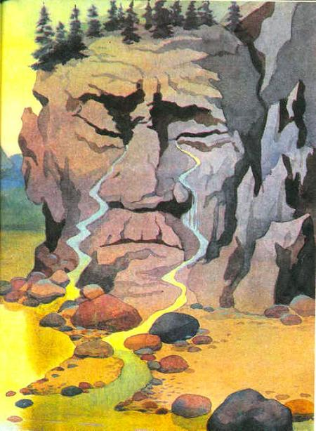Высоко в горах жил старый Саян — богатый и нелюдимый. У него были многочисленные стада оленей, но самым большим богатством Саяна была его дочь, красавица Айгуль.Отец очень любил свою дочь и никуда её не отпускал. И Айгуль никогда не видела людей. Она не хуже кабарги [горный олень] бегала по горам, взбиралась на самые крутые скалы, метко била из лука любого зверя и птицу, ездила на оленях, и олени понимали её и слушались.Старый Саян был суров и замкнут, но его лицо добрело и глаза щурились в улыбке, когда до его слуха доносился звонкий смех дочери, её серебристый голосок и чудные песни. Они раздавались сначала тихо, потом всё громче и громче, наполняя волшебной мелодией необъятные просторы тайги. Песни Айгуль слушали горы, суровые и древние, как старый Саян. Могучие кедры, сосны и лиственницы стояли боясь шевельнуть ветвями. Гордые олени и изюбры останавливались, слушая пение Айгуль. Даже ручьи переставали журчать. Так и росла Айгуль, не зная печали.Однажды к Саяну пришёл молодой охотник из племени, живущего в долине. Он принёс старику много ценных шкурок соболя в обмен на жирных оленей. Саян сидел в своём чуме*, дымя длинной трубкой, и молча смотрел на дары, разложенные гостем у его ног. А у входа в чум застыла красавица Айгуль. Она смотрела своими огненными чёрными глазами на прекрасного юношу и, конечно, влюбилась в него.Молодой гость тоже был не слепой. И хоть много он видел красавиц, но такую, которая казалась сотканной из солнечного и лунного света, он видел впервые.С этой минуты Айгуль пела песни о любви. А молодой охотник думал только о ней.День прожил юноша у старика, а наутро, захватив несколько оленей, отправился в путь. Напрасно он просил Саяна отдать ему дочь — тот был неумолим. Слышать ничего не хотел и зорко следил за Айгуль.Давно уехал юноша, оставив Айгуль в печали. Теперь в её песнях была тоска по людям, по смелому юноше из долины.Не смог удержать Саян свою дочь. По диким звериным тропам убежала она от отца, но упрямый старик догнал её и вернул в чум.Долго тосковала Айгуль, глаза её не просыхали от слёз. Слушая её горькие песни, плакали звери и птицы…Есть у нас высоко в горах озеро, вода в нём студёная и чистая, как слеза. Говорят, что в него с высокой скалы бросилась красавица Айгуль, а злой и жестокий Саян прыгнул вслед за ней. Увидела девушка, что отец догоняет её, и превратилась в птицу-гагару, что живёт теперь в этом прекрасном озере, которое называется Агульским. А старый Саян окаменел от горя и превратился в скалу. Он и теперь стоит над озером, ищет в волнах свою дочь, но не может узнать её в птице-гагаре, слёзы текут по его каменным морщинам.
Иллюстрации: Гусаров.

